Příloha | 5.1 Chybná prezentace – video
Tematický blok | 2.1 Tematický blok č.1 (Krátká prezentace)
Téma | 2.1.1 Téma 1 (Úvod do prezentování)

Chybná prezentace – video

(Skript)

Video je k dispozici na http://www.kreativniskola.cz/vzdelavaci-programy/ucime-se-prezentovat/ucime-se-prezentovat-2-videa/

Takže asi začneme?

(pauza)

Nebo ještě chvilku počkáme, no já nevim, jestli tady jsou. Jste tady všichni? (počítá, pauza) 25, 2… hm, no má bejt 3, jako nejsme tady všichni. No tak začneme, no. Takže, Blaise Pascal.

(následně čte rychle z papíru)

Věnoval se především geometrii, kde objevil Pascalovu větu o vztazích mezi body na kuželosečkách. Jedná se o zobecnění Pappovy úlohy, jíž se zabýval také Descartes a jejíž vyřešení pokládal za doklad, že jeho současníci překonali staré Řeky. Pascal významně přispěl k rozvoji kombinatoriky: pro Evropu objevil tzv. Pascalův trojúhelník, důležitý také v algebře. V určitém období svého života byl sám vášnivým hráčem a v té souvislosti položil – spolu se svým starším přítelem Fermatem - základy teorie pravděpodobnosti a vytvořil pojem „matematické naděje“.

(po dlouhé době pohlédne na své obecenstvo)

Takže to je tak o tom, čím se Pascal jakože proslavil. On je teda taky hodně známý jako filozof. Třeba jako ty jeho citáty jsou hodně slavný. Ehm (pauza). Dvojí. Jo to je jako ten jeho citát třeba.
(a opět čte z papíru jeden citát za druhým)
„Dvojí omyl: vyloučit rozum a nepřipouštět než rozum.“ / „Každá věc je pravdivá nebo falešná podle toho, z které strany se na ni podíváme.“ / „Je málo věcí, které by nás mohly těšit, protože jen málo co nás skutečně trápí.“ / „Můžeme zabíjet, aby nebyli zlí lidé? Místo jednoho tím jen naděláme dva“ / „Kdo se přesvědčil, že vlastnosti čísel jsou věčné a závisí na první“ no to už číst nebudu. Pascal zemřel v roce 1662 v Paříži.

(pauza)

Tak jestli nejsou nějaký otázky, tak já jsem asi dobrej. A a nebo teda ještě, jsem zapomněl, pardón (vytahuje vyzvánějící mobil)
Pascal patří mezi předchůdce moderní počítačové techniky – v roce 1645(pauza), anebo 1642, no prostě
sestrojil jako pomůcku pro svého otce první mechanický kalkulátor, schopný sčítat a odčítat, známý pod
jménem Pascalina. Během života jich pak nechal vyrobit ještě více než 50 kusů, různě zdokonalených. Proto po něm byl nazván programovací jazyk Pascal. No a to je opravdu asi všechno o Pascalovi, no.

(odchází)

Příloha | 5.2 Model rukavice – prezentace
Tematický blok | 2.1. Tematický blok č.1 (Krátká prezentace)
Téma | 2.1.2 Téma 2 (Model rukavice / jak prezentovat lépe)

Model rukavice – prezentace

Metodický komentář
Prezentace je k dispozici na následujících odkazech:
PPTX: http://www.kreativniskola.cz/wp-content/uploads/2020/08/4.4-Model-rukavice-prezentace-2.pptx
PDF: http://www.kreativniskola.cz/wp-content/uploads/2020/08/4.4-Model-rukavice-prezentace-2.pdf
ODP: http://www.kreativniskola.cz/wp-content/uploads/2020/08/4.4-Model-rukavice-prezentace-2.odp

1. prst – PROČ?
Vyučující interaktivním způsobem vysvětlí žákům, proč je důležité zabývat se celkovým cílem prezentace, proč danou prezentaci vůbec připravujeme. Cíl prezentace je stěžejní aspekt, který ovlivní celkovou přípravu prezentace a následně i její realizaci, například s ohledem na publikum (co od mé prezentace publikum očekává). Je vhodné, aby vyučující kladl žákům podnětné otázky tak, aby si k odpovědi a k hlavní myšlence prvního prstu rukavice přišli sami.
Příklady otázek:
- Jaké mohou být základní typy prezentací?
- Myslíte si, že odlišené typy prezentací mají i odlišné cíle?
- Jak se bude lišit cíl např. prezentace ze školního výletu a prezentace rady žáků pro vedení školy ohledně nedostatečného technického vybavení počítačové učebny?
- Jak ovlivní cíl prezentace přípravu grafické stránky prezentace? (Neformální fotografie, grafy, body versus obrázky apod.)
- Jak ovlivní cíl prezentace váš přístup k publiku? (Formální a neformální jazyk, prostor pro dotazy, zapojení publika během prezentace apod.)
- Jaké další příklady prezentací vás napadají a jaký by byl jejich cíl?
Mělo by jít o společnou diskuzi; vyučují vede žáky k tomu, aby uváděli co nejvíce příkladů prezentací a zkusili definovat jejich cíle. Následně přepne na další slide a spolu s žáky reflektuje, zda již uvedené příklady zazněli. Pokud ne, nechá žáky pracovat ve dvojicích a připravit si definici cílů u následujících typů prezentací:
- Referát – cílem je informovat spolužáky a něco je naučit (popřípadě jim doporučit vhodné zdroje)
- Třídní schůzka – cílem je seznámit rodiče se situací ve výuce konkrétního předmětu (prezentace faktů a možných řešení)
- Zasedání školního parlamentu – cílem je představit, jak by se dala zkvalitnit výuka konkrétního předmětu (co se žákům nelíbí, co by ocenili, jak by to škola mohla udělat)
2. prst – O ČEM?
Vyučující obdobně jako u předchozího prstu rukavice vede žáky pomocí otázek k uvědomění si, jak pojmout práci s tématem prezentace. Výstupem diskuze by mělo být pravidlo, že prezentace představuje přehledně nejpodstatnější body, ideálně 3 hlavní myšlenky, které chceme, aby si publikum z našeho výstupu odneslo.
Příklady otázek:
- Jak postupujete, když si připravujete referát do školy?
- Kde hledáte informace?
- Jak postupujete, když k danému tématu naleznete více relevantních zdrojů? Na jaké informace se soustředíte?
- Myslíte, že si z vašich referátů třída to důležité vždy zapamatuje? Kdo a jak určí, co je to „to důležité“?
- Kolik si toho většinou zapamatujete z referátů svých spolužáků? Co pomáhá k tomu, že si něco zapamatujete?
Následně žáci opět pracují ve dvojicích a zkouší si pravidlo 3 bodů v praxi. Každá dvojice dostane (nebo si vybere, záleží na vyučujícím) jedno ze 3 promítnutých témat a budou se snažit shodnout na 3 základních bodech, které by v prezentaci vypíchli a které by si publikum mělo odnést. Vyučující poté vyzve dvojice, aby svou strukturu přednesli. Jedná se tak zároveň o další nácvik prezentování, v tuto chvíli jsou k mluvení vyzváni i ti žáci, kteří se doposud ještě neměli odvahu zapojit. Zároveň se jedná o specifický úkol, který dává žákům jasnou strukturu, co se od nich očekává a neklade tedy prozatím velké nároky na samotné vystupování.
Cílem aktivity není odprezentovat dané téma a vyhledávat konkrétní informace, ale navrhnout strukturu a rozvrhnout si prezentaci do 3 hlavních tematických částí. Žádná odpověď zde není správná nebo špatná, záleží na žácích, co oni sami na tématu vyhodnotí jako klíčové. Při prezentování jednotlivých dvojic je vhodné zaměřit se i na zdůvodnění toho, proč se žáci rozhodli zdůraznit právě tyto oblasti.
Příklad: témata / 3 body
- Václav Havel / 1) mládí a období disentu, 2) revoluce a prezidentství, 3) jeho celkový význam
- Skotsko / 1) geografické informace a historie, 2) život ve Skotsku / ekonomika, 3) zajímavé zvyky
- Filmy o superhrdinech / 1) proč jsou populární, 2) Marvel, 3) oblíbení superhrdinové
Další témata: Je důležité učit se dějepis a znát svou minulost? / Škola základ života (důležitost vzdělání a co by se stalo, kdybych do školy nechodil/a)
Z pilotního programu vyplynulo, že pro některé žáky mohou být zvolená témata příliš obtížná. Je na vyučujících se rozhodnout, co konkrétní žáci zvládnou a co ne. V případě, že by vyučujícím připadala témata pro danou skupinu žáků příliš náročná, je samozřejmě možné témata dle potřeby zjednodušit, např. poslední školní výlet, letní dovolená apod.
3. prst – KOMU?
Následující prst rukavice se věnuje publiku a s ním spojenými aspekty. Žáci diskutují o stupni formálnosti projevu, volbě slovní zásoby a celkové práce s publikem. Žáci by si měli uvědomit, že každé publikum je specifické a že je před samotným prezentováním vhodné ujasnit si míru jeho zapojení i s ohledem na cíl prezentace. Znalost publika zároveň ovlivňuje samotný obsah prezentace (publikum může dané téma znát a není třeba zmiňovat základní informace apod.) Vyučující opět vede žáky k tomu, aby si na vše podstatné přicházeli sami a napomáhá jim otázkami.
Příklady otázek:
- Jak moc se může totožná prezentace lišit, pokud ji prezentujeme před odlišným publikem?
- Jaké to pro vás je prezentovat před publikem? Prezentovali jste někdy i před někým jiným, než před spolužáky?
- Myslíte při přípravě referátu nebo jiné prezentace na to, co na to budou říkat spolužáci/publikum?
- Co si myslíte, že publikum na vaší prezentaci nejvíce zaujme? Proč?
- Jak moc myslíte při prezentování na spisovnou češtinu a vhodnou slovní zásobu?
- Myslíte si, že je důležité vědět, kdo je vaše publikum? Proč?
Vyučující po diskuzi rozdělí žáky do 3 skupin (každé skupině se ideálně věnuje 1 vyučující). Skupiny dostanou vzorový úvod prezentace (Příloha 4.5) a nejprve společně rozebírají, komu by text mohl být určený, z čeho tak usuzují a co je na textu zaujalo v souvislosti s řečníkovou prací s publikem.
V následujícím úkolu žáci ve skupinách zkouší stejný text převést pro jiné publikum. Žáci by publiku měli přizpůsobit tón, jazyk, případně obsah a celkový přístup. Záleží na vyučujícím, jaké publikum žákům zadá:
- Děti v mateřské školce
- Rodiče během třídních schůzek
- Vedení školy
- Spolužáci / kolegové v práci
- Potenciální investoři
4. prst – KDY A KDE?
Čtvrtý prst rukavice směřuje na rozvržení času a praktické otázky spojené s místem, kde bude prezentování probíhat. Žáci by si během diskuze měli dojít k následujícím oblastem, které je při přípravě prezentace vzít v potaz:
- Časová dotace – kolik času budu na prezentaci mít? Jsou v tomto čase zahrnuty i prostory pro otázky, nebo na ně budu mít na konci extra prostor?
- Prostor – kde bude prezentace probíhat? Jak velké bude publikum?
5. prst – JAK A S ČÍM?
Poslední důležitou oblastí ke zvážení jsou nástroje a pomůcky. Vyučující by žáky měl vést k tomu, aby si uvědomili, že k prezentování patří i příprava nástrojů a pomůcek. Předpokládá se, že většina aspektů vyplyne z odpovědí předchozích prstů rukavice. Případně lze uvést např. následující:
- audio-vizuální technika, tabule
- vytištěné formuláře, letáčky, ukázka prezentovaného předmětu
- osvětlení, zasedací pořádek atd.

Příloha | 5.3 Quizziz – instrukce
Tematický blok | 2.1. Tematický blok č.1 (Krátké prezentace)
Téma | 2.1.4 Téma 4 (Desetiminutová prezentace bez elektronických nástrojů)

Quizziz

Z pohledu učitele: Jak si vytvořit vlastní kvíz

- Vyhledejte si webovou stránku https://quizizz.com/. Následně klikněte na zelené tlačítko Get started.
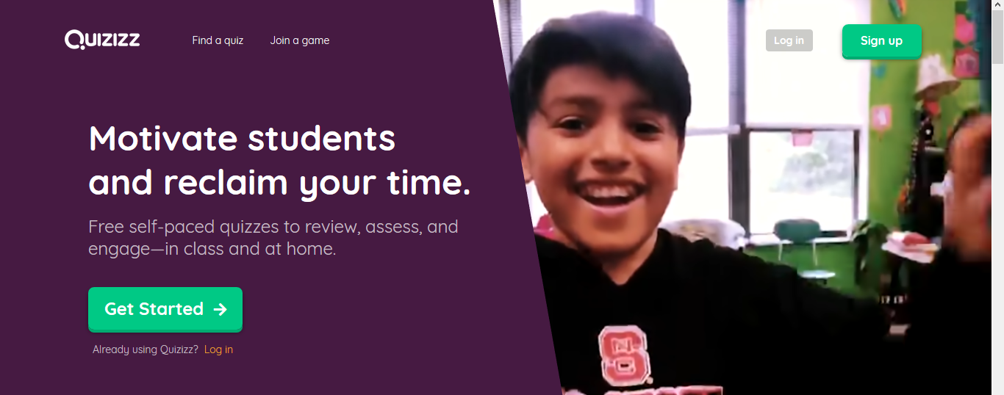

- Vložte svůj email, poté klikněte na fialové tlačítko Next (případně se přihlaste přes účet Google).
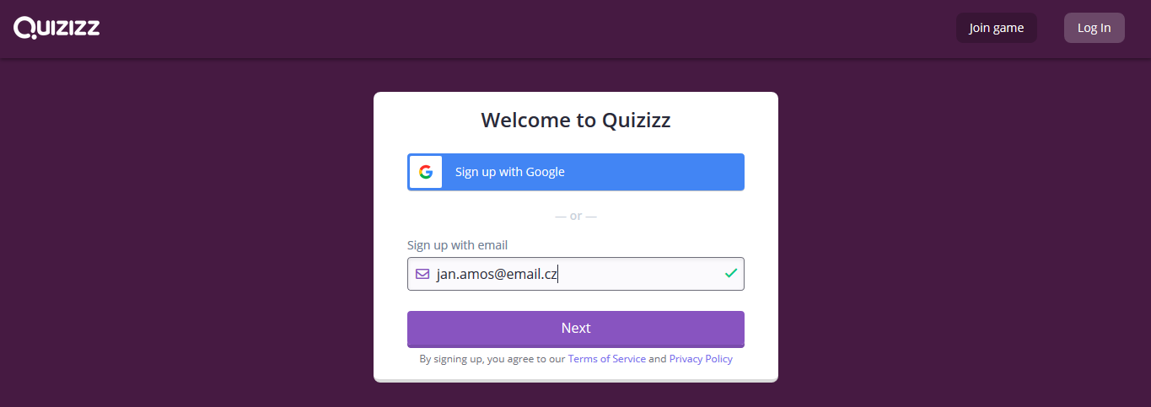

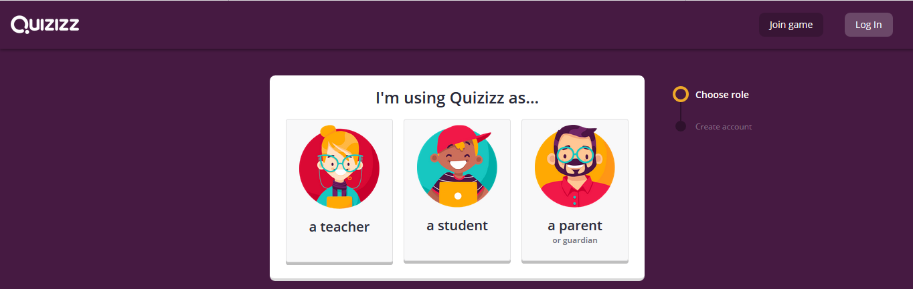
- V následujícím kroku zvolte, v jaké roli budete Quizziz používat. Klikněte na první obrázek s označením A teacher, tedy učitel/ka:

- Vyplňte ve formuláři postupně políčka First name (křestní jméno), Last name (příjmení) a Password (heslo). Heslo musí obsahovat alespoň 6 znaků. Pro dokončení registrace klikněte na fialové tlačíko Complete sign up.
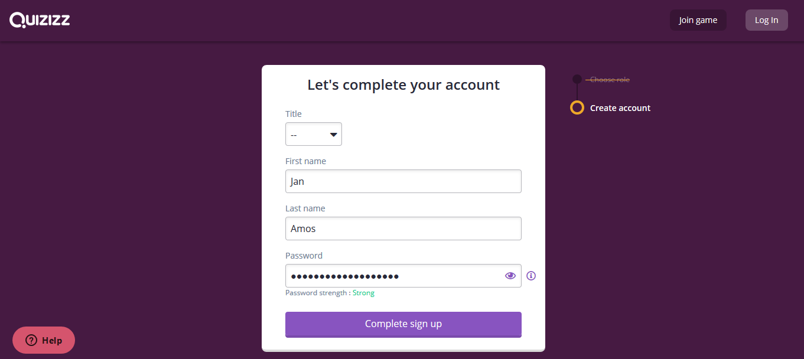

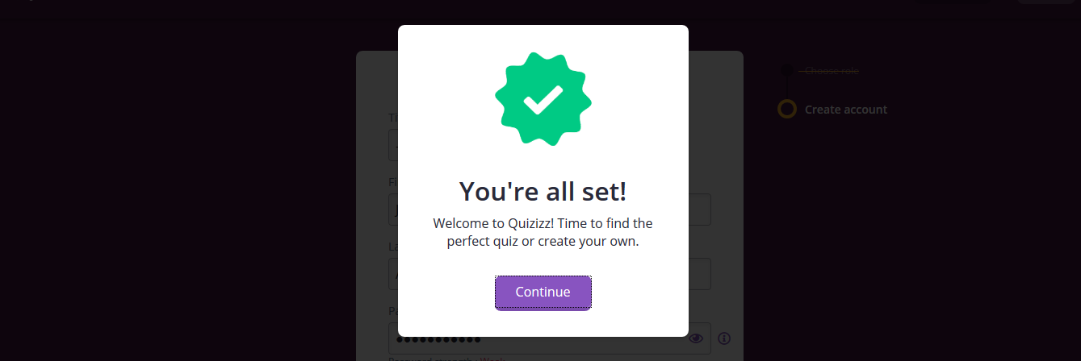
- Pokud jste vše správně vyplnili, zobrazí se následující. Pro pokračování klikněte na tlačítko Continue.

- Dostali jste se na úvodní stránku svého profilu. Pro vytvoření nového kvízu klikněte na Create a new QUIZ na horní liště:
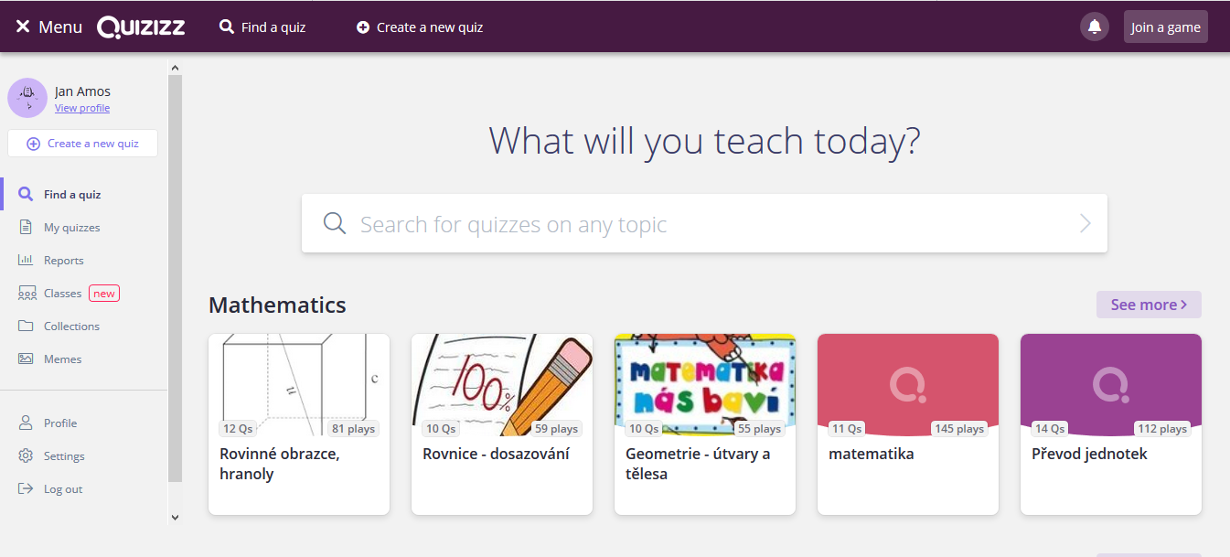

- Následně vyplňte název svého kvízu a zvolte jednu z níže uvedených kategorií. Na zvolené kategorii příliš nezáleží, ja však nutno jednu z nich zaškrtnout. Poté klikněte na zelené tlačítko Next.
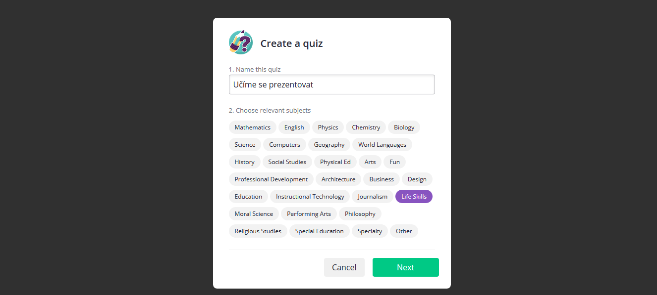

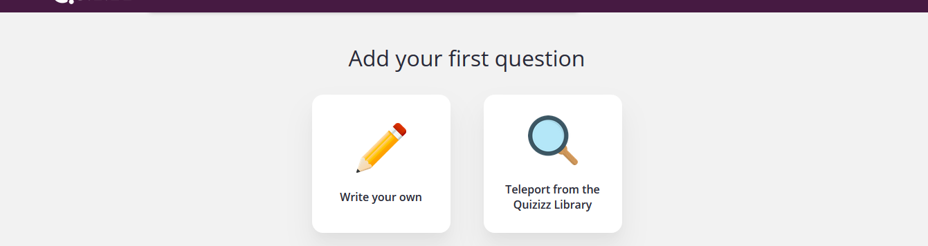
- Pro přidání první otázky kliněte na levý obrázek s tužkou:

- Otevře se formulář pro vepsání otázky. Text vložte do prvního řádku. Zelené tlačíko Has a correct answer přepněte doleva tak, aby zešedlo. Označíte tak, že otázka nemá žádnou správnou odpoveď (žáci vybírají odpověď, která nejlépe vystihuje jejich dojem z hodnocené prezentace). Do čtyř (případně více) políček níže vepište možnosti, z nichž budou žáci vybírat. V levém dolním rohu nastavte, kolik vteřin chcete žákům na odpověď poskytnout. Doporučujeme 20 vteřin (20 seconds). Pro uložení otázky klikněte na zelené tlačítko Save.
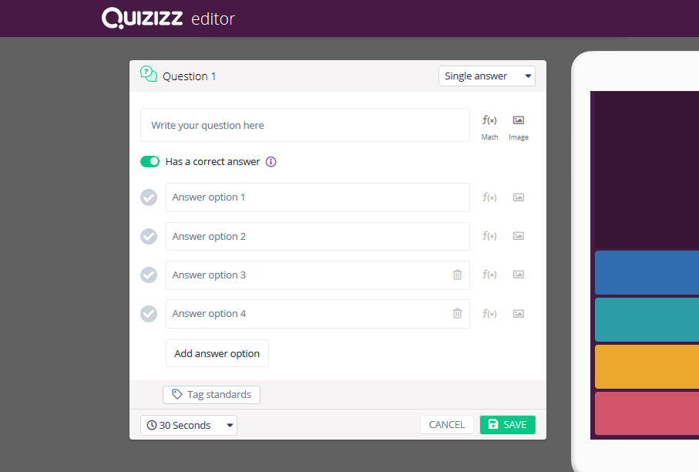
Odpověď 1
Odpověď 4
Odpověď 3
Odpověď 2
Otázka

- Kliknutím na tlačítko + přidejte stejným způsobem další otázky:
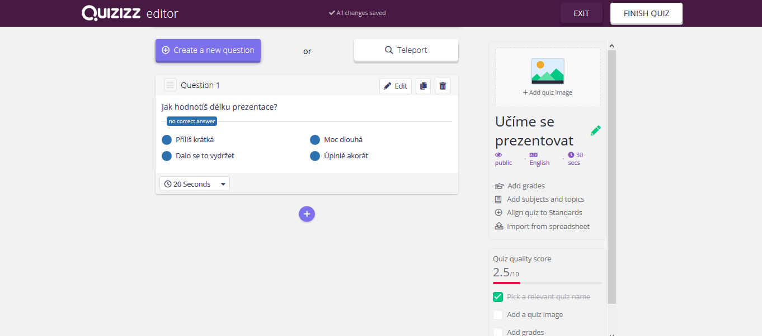

- Jakmile budete mít vložené všechny otázky a budete s vytvořeným kvízem spokojeni, klikněte na tlačítko FINISH QUIZ na horní liště:
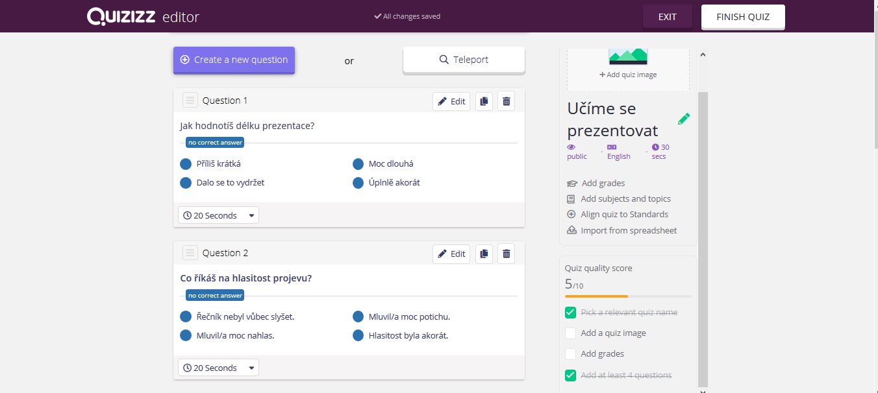

- Quizziz vás ještě požádá o vyplnění několika posledních kolonek. Zaprvé můžete ke svému kvízu přiřadit obrázek. Docílit toho lze dvěma způsoby – klikněte na ikonu krajinky a následně vyberte vhodný soubor ze svého počítače, nebo daný soubor do okna s ikonkou jednoduše myší přetáhněte. V bodě číslo 2 vyplňte jazyk kvízu, tedy Czech. V bodě 3 volíte, pro jakou věkovou skupinu je kvíz určen, konkrétně od které (levý seznam) do které (pravý seznam) třídy. Vyplnění tohoto pole je povinné, nicméně pro naše účely nepodstatné. Nezáleží tedy příliš na tom, co zvolíte. Po vyplnění klikněte na zelené tlačítko Save.
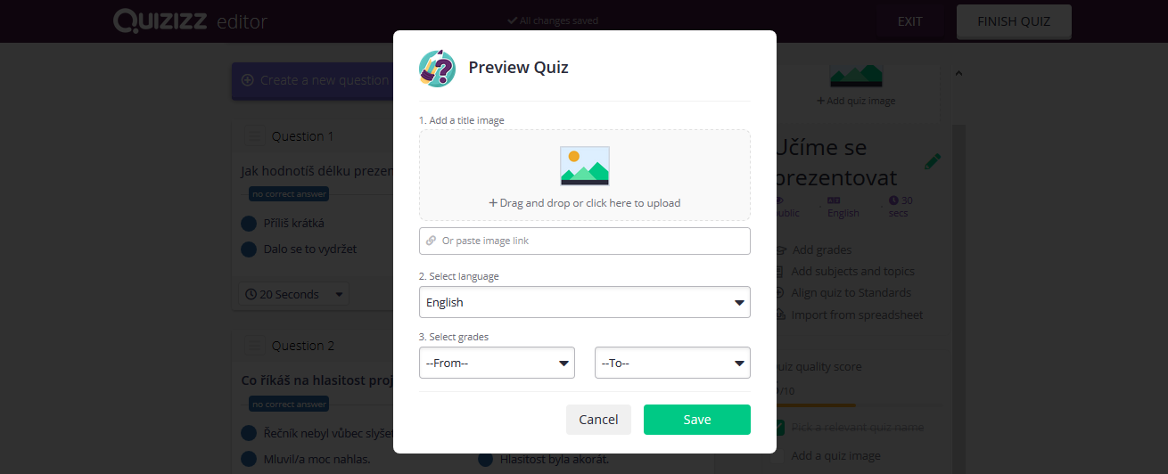
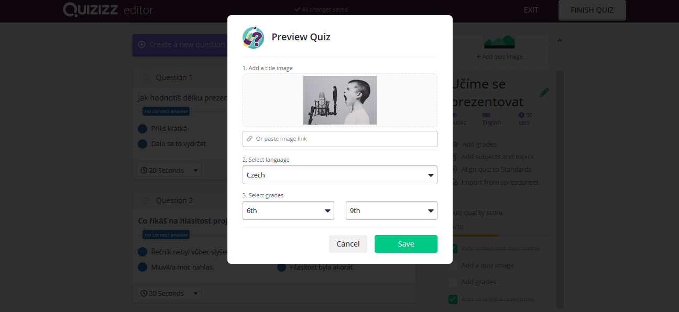

- Právě jste dokončili svůj první quizziz! Kvíz uložíte kliknutím na tlačítko FINISH QUIZ nahoře na liště.
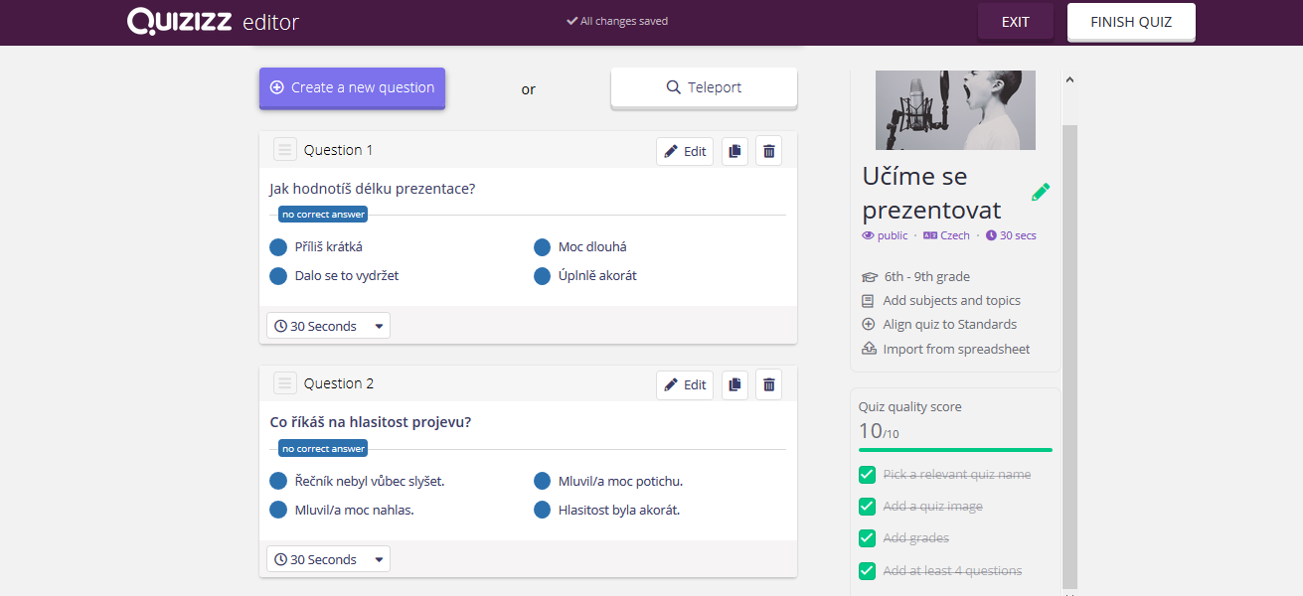
- Takto nyní vypadá plocha vašeho profilu. Pro spuštění kvízu klikněte na fialové tlačítko LIVE GAME:
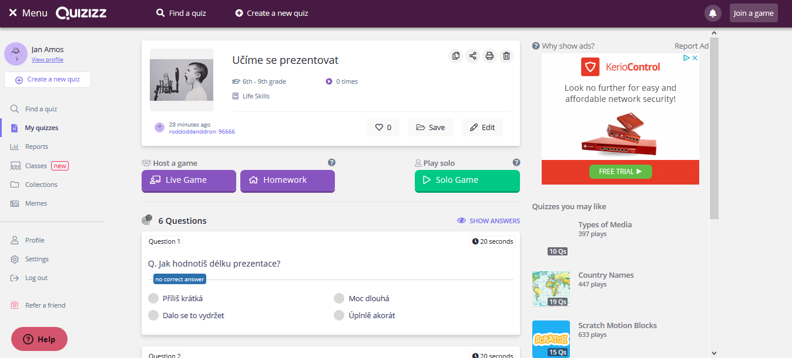

- Následně zvolte variantu Classic.
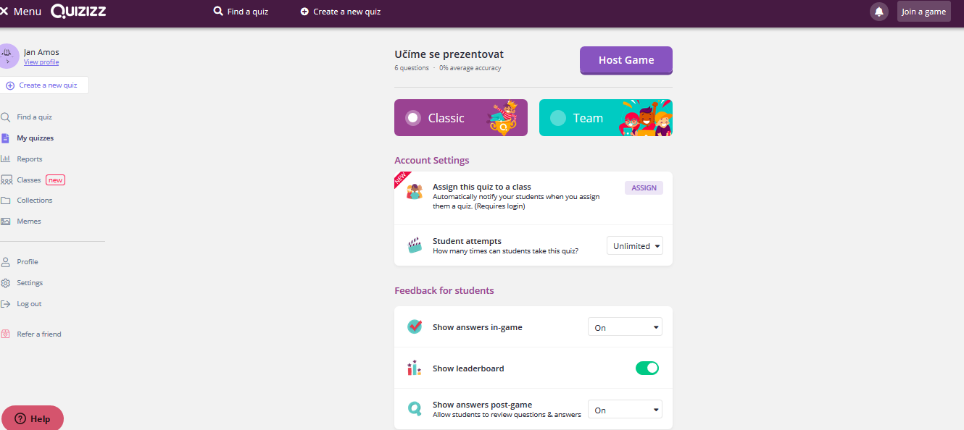

- Před spuštěním kvízu si ještě navolte nastavení dle obrázku níže. Zajistíte tak, že otázky a odpovědi se budou žákům zobrazovat ve stejném pořadí, i to, že výsledky hlasování přehledně zobrazíte.

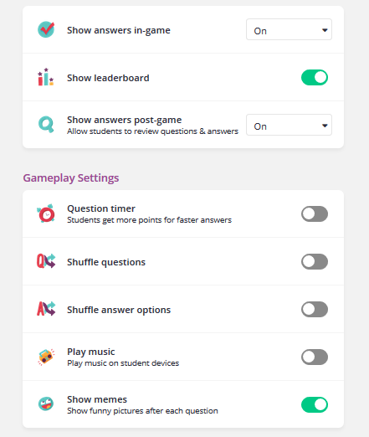

- Pro spuštění kvízu klikněte na fialové tlačítko Host Game.

- Objeví se následující obrazovka. Vyzvěte žáky, aby si na svých mobilních telefonech (popř. tabletech, počítačích…) vyhledali webovou stránku join.quizizz.com a zadali kód kvízu, který vidí na obrazovce. Požádejte je rovněž, aby si zadali své jméno, nebo zvolili přezdívku. Je vhodné žáky upozornit, aby se vyhnuli vulgarismům.
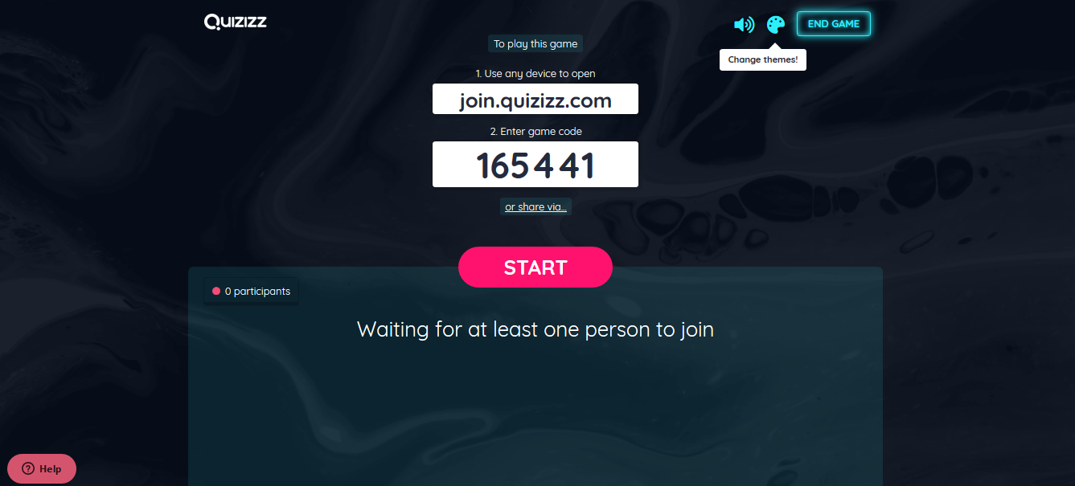
V druhé polovině tohoto návodu se podíváme na to, jak postup vypadá z pohledu žáka.

V druhé polovině tohoto návodu se podíváme na to, jak postup vypadá z pohledu žáka.

- Můžete postupně sledovat, jak se žáci přihlašují. Jakmile jsou přihlášeni všichni, klikněte na zelené tlačíko START.
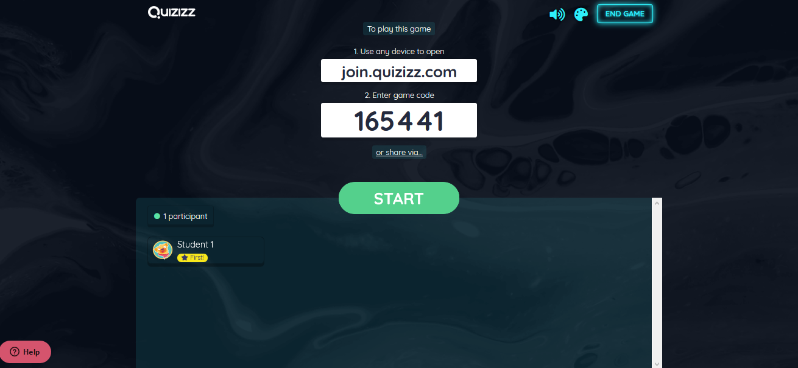

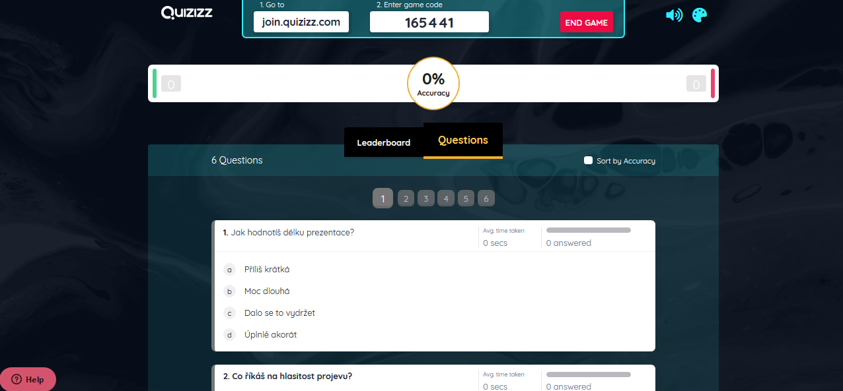
- Přepněte si na záložku Questions, zobrazíte tak seznam otázek. Můžete je žákům přečíst, případně doprovodit komentářem, zatímco oni budou na svých zařízeních postupně hlasovat.

- Postup jejich hlasování můžete rovněž sledovat. Každému žákovi náleží jedna škála, s každou zodpovězenou otázkou se zazelení další úsek.
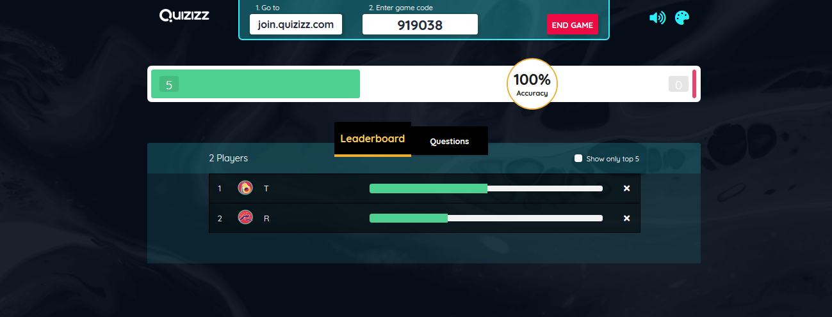
- Po skončení hlasování uvidíte tabulku níže. V ideálním případě by se u každého žáka i otázky měla zobrazit hodnota 100 %. Mnohem důležitější je však tlačítko Review Questions. Klikněte na něj, abyste zobrazili detaily hlasování.
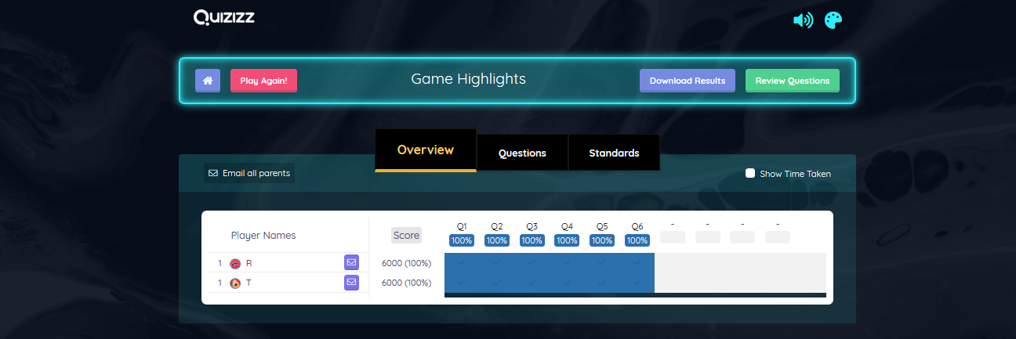
- Zobrazte jednotlivé otázky a okomentujte výsledky. U každé z možných odpovědí je uvedeno, kolik žáků pro ni hlasovalo:
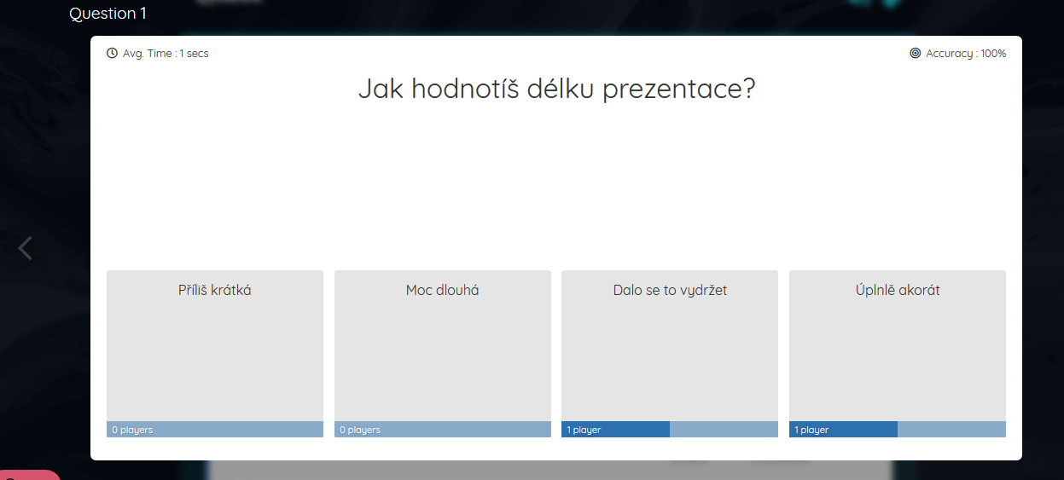

- Pokud se chcete na výsledky podívat detailněji, připadně si je uložit, klikněte na modré tlačítko Download Results:
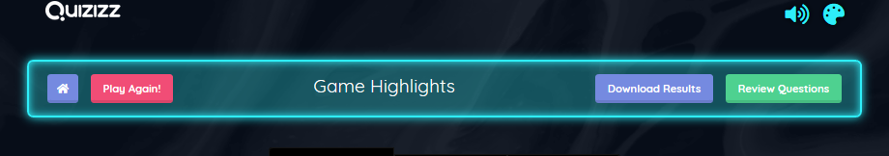

Quizziz z pohledu žáka
Kód kvízu
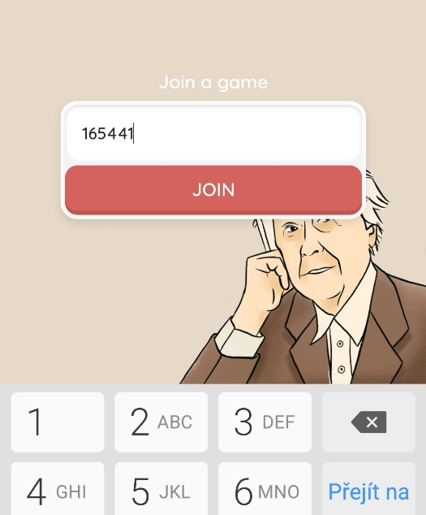
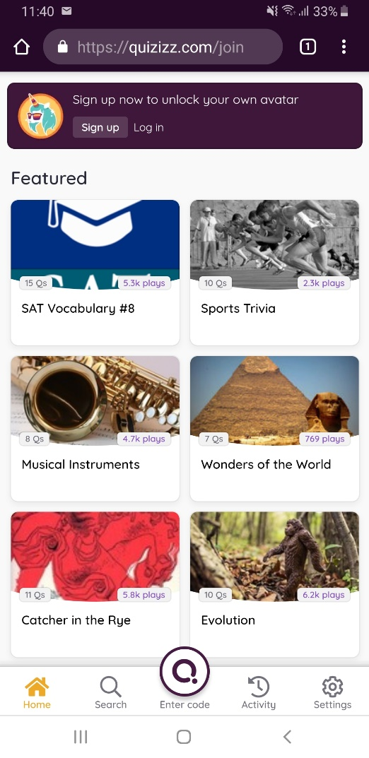

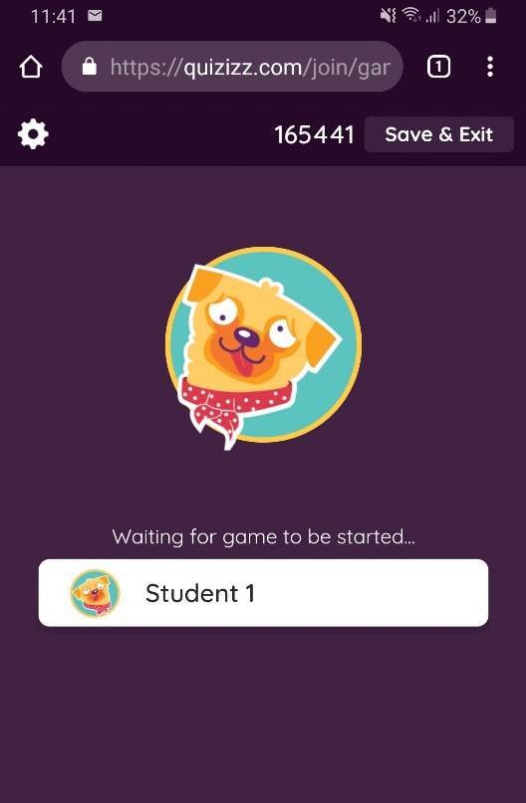
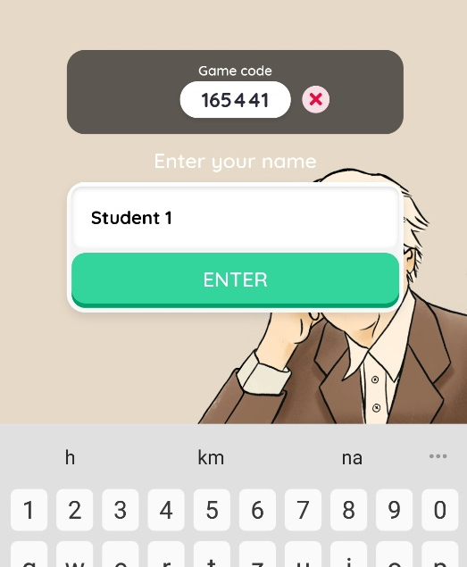

Jméno/přezdívka
Čekání na přihlášení ostatních
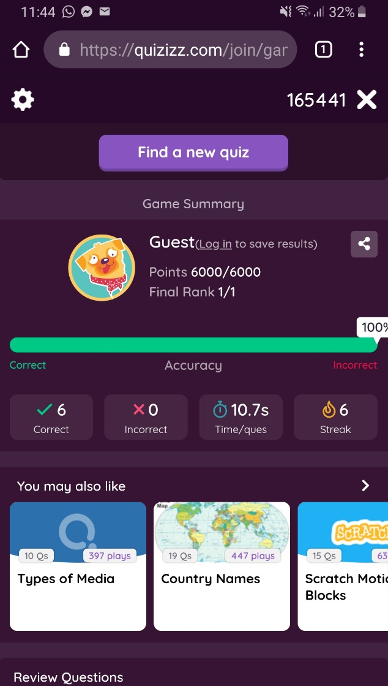
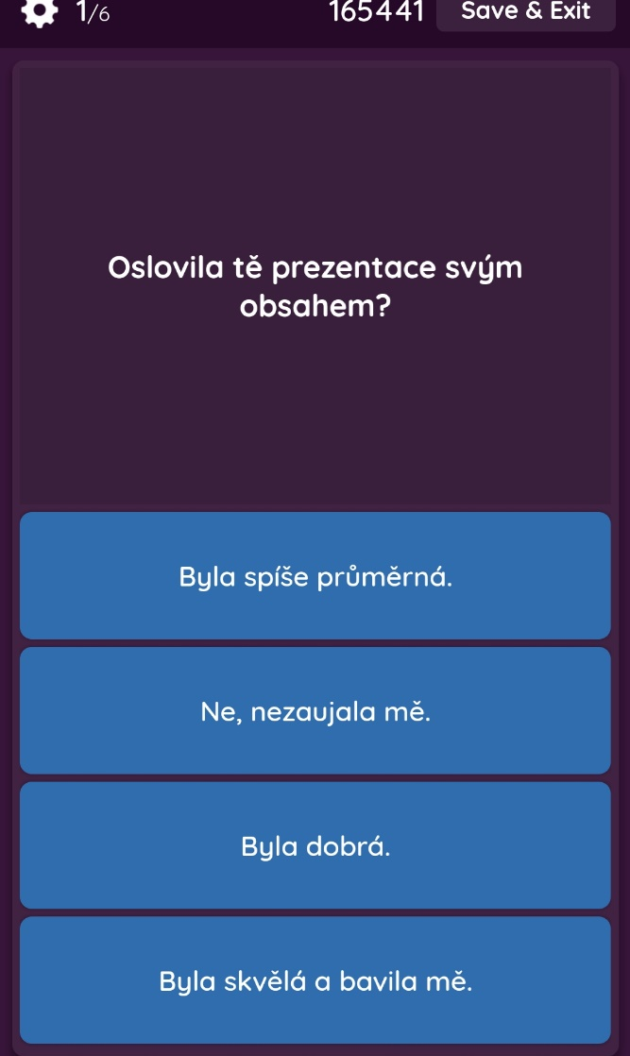
Po skončení
Volba odpovědi
Po skončení
Volba odpovědi

Příloha | 5.4 Sway – instrukce
Tematický blok | 2.1 Tematický blok č.1 (Krátká prezentace)
Téma | 2.1.3 Téma 3 (Desetiminutová prezentace bez elektronických nástrojů)

Microsoft Sway – instrukce

Sway jako online video galerie pro sdílení záznamů a možnost online

hodnocení

- Registrace do služby Sway.
Na portálu https://sway.microsoft.com se přihlaste Microsoft (soukromým) nebo Office 365 (školním účtem).
- Po přihlášení můžete začít tvořit vlastní prezentace.
Novou prezentaci začnete stiskem tlačítka +
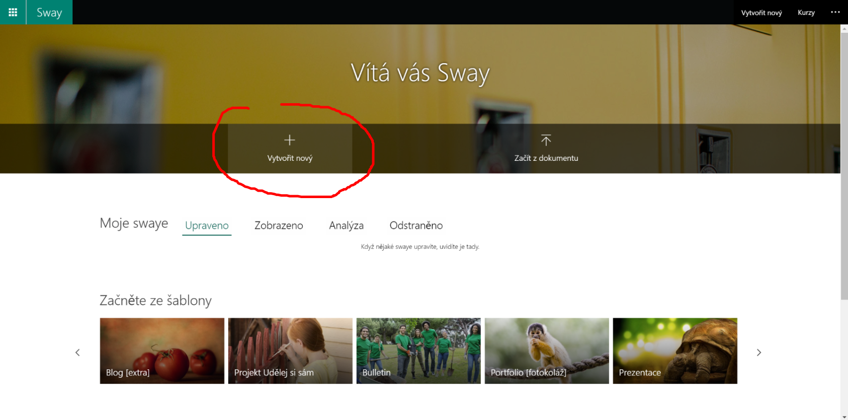
- Prezentace Sway se skládá z karet. Karty mohou obsahovat různá vstupní data: Nadpisy, texty, fotografie a videa.

- První kartou prezentace je nadpis. Doplňte jej.
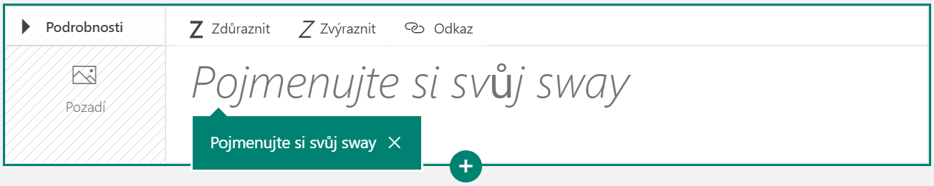

- Zelené tlačítko + Vám umožní přidávat další karty, například s texty nebo obrázky či videem
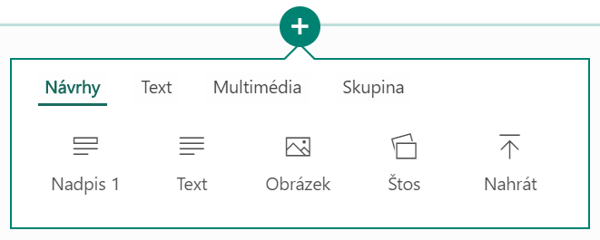
- Přidejte například text.
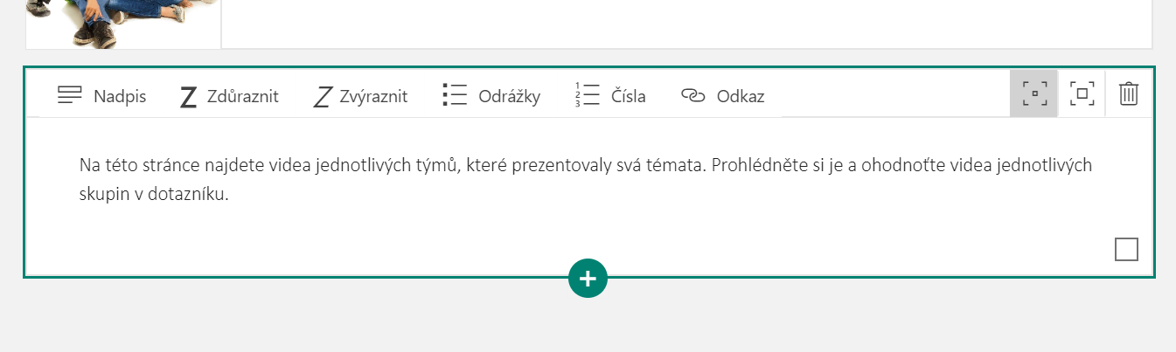
- V dalším kroku můžete začít přidávat videa z prezentování.
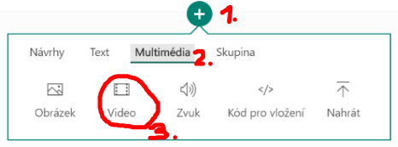
- Po výběru možnosti Přidat kartu > Video se v pravé části objeví nástrojový pane, umožňující prohledávat online zdroje. Vy ale potřebujete nahrát video z vlastního počítače. Vyberte položku Návrhy > Moje zařízení.
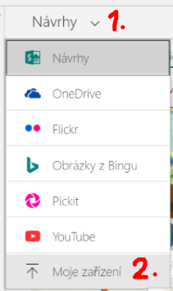
- V dialogovém okně vyberte video se záznamem prezentace žáků.
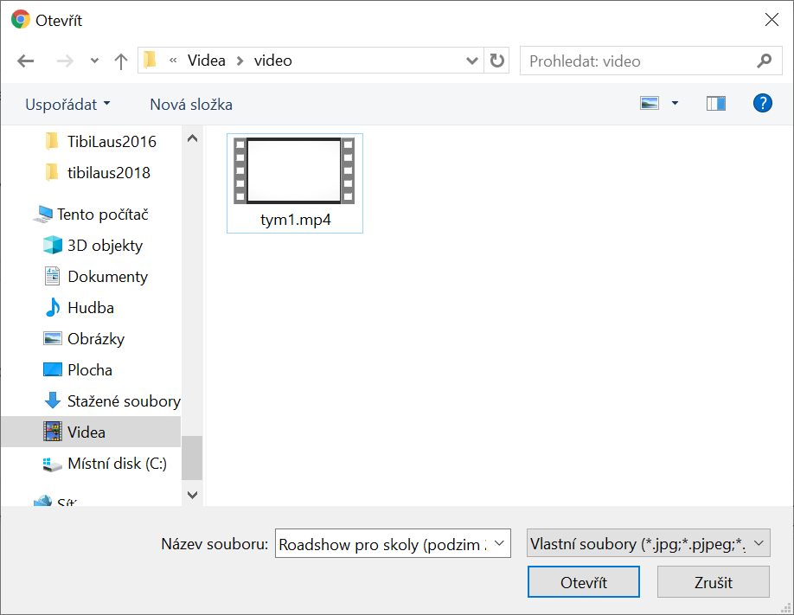
- Po stisku tlačítka Otevřít se video soubor začne nahrávat do aplikace Sway.
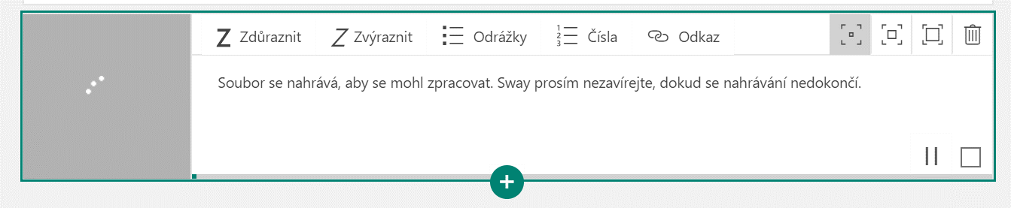
- Jakmile se vide nahraje začne jeho příprava. V této chvíli již můžete přidávat další videa do prezentace Sway.
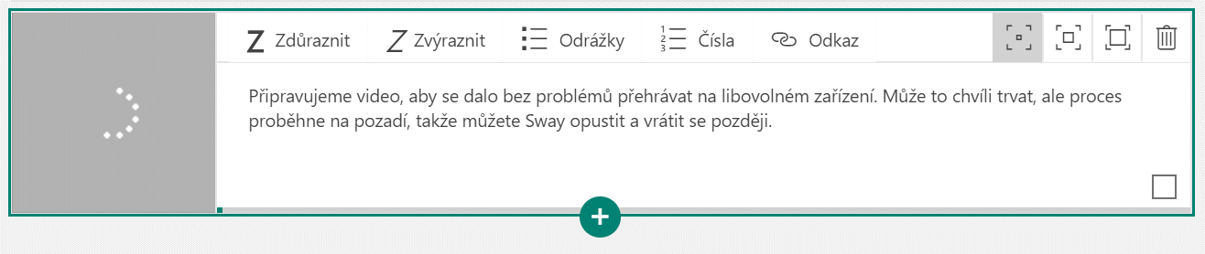
- Doplňte popisek k videu, případně můžete dodat i odkaz na formulář s hodnocením videa
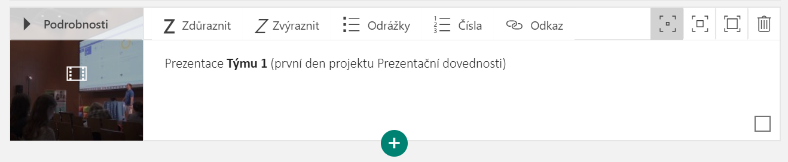
Přidání odkazu uděláte tlačítkem
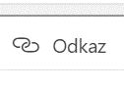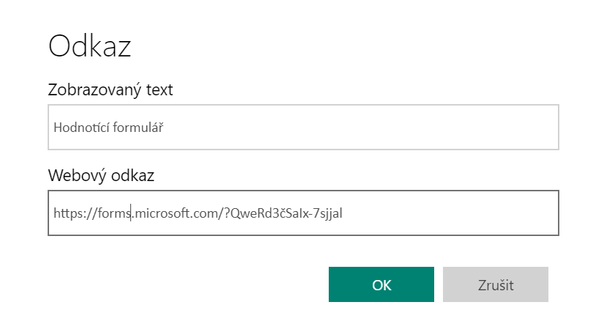
- Jak bude Sway s videi prezentací týmů vypadat, zjistíte stiskem tlačítka Přehrát vpravo nahoře.
- Chcete-li výslednou prezentaci Sway publikovat a odkázat na ni ostatní, stiskněte vpravo nahoře tlačítko Sdílet
Vyberte, kdo může prezentaci vidět: Buď jen lidé ze školy (učitelé, žáci), jen konkrétní lidé (na základě jejich e-mailové adresy) nebo všichni, kdo mají odkaz. Nezapomeňte také zvolit, zda budou moci Sway jen vidět nebo se zapojí do jeho editace.
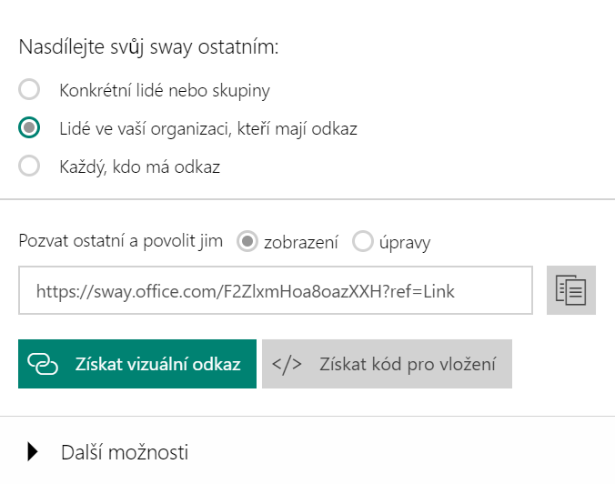
- Výsledný odkaz si zkopírujte do schránky a můžete ho distribuovat např. e-mailem.

Příloha | 5.6 English Lab – řešení
Tematický blok | 2.2 Tematický blok č.2 (Skupinová prezentace)
Téma | 2.2.2 Téma 2 (Let’s speak English now!)

English Lab – cvičení

Řešení přílohy 4.10
Exercise – Fill in the missing words.
PART I.
1) Good morning. Let me __________ myself. My name is Jack Jones.
2) I’m very happy to _________ you here today.
3) I’ve divided my talk into four ___________.
4) My presentation is __________ Castles and Churches near Usti nad Labem.
5) My presentation will _________ about 20 minutes.
6) Now have a _________ at this slide.
7) Are ________ any questions?
8) The next slide _________ what the house looked like 20 years ago.
9) ________ start with a question. How many of you have been to Cesky Krumlov?
10) This is the _______ of my presentation. Thank you.
PART II. (more advanced)
1) Good afternoon, ___________. My presentation today is about the School Canteen.
2) Thank you all for __________ here today.
3) First of ______, I’d like to give you the ________ points of my presentation.
4) Today I am _________ to talk about our School Library.
5) First, I’ll show you how the canteen works. _________, I’ll present what most students don’t like. ________, I’ll tell what could be done to make things work better.
6) In __________, we can say there more ways to look at this problem.
7) I’d like to ________ something with you. It happened to me when I was going to school for the first time.
8) If you have any questions, feel _______ to ask at _______ time.

Key:
Part I. 1) introduce, 2) welcome, 3) parts, 4) called, 5) take, 6) look, 7) there, 8) shows, 9) Let’s,
10) end
Part II. 1) everyone, 2) coming, 3) all, main 4) going, 5) Second / Secondly, Finally, 6) conclusion,
7) share, 8) free, any
Příloha | 5.7 Práce s PowerPointem – řešení
Tematický blok | 2.2 Tematický blok č.2 (Skupinové prezentace)
Téma | 2.2.3 Téma 3 (Práce s PowerPointem)

Jak na prezentace?

Řešení Přílohy 4.12

Chybná představa | Oprava
Prezentace by měla být obsáhlá, jednotlivé body rozvedené do nejmenších podrobností. | Prezentace by měla být vcelku stručná a výstižná.
Když se text na slide nevejde, stačí zmenšit velikost písma. | Text by měl být napsán velkým písmem a nesmí ho být na slidu příliš mnoho.
Prezentace by měla obsahovat vše, co budeme také říkat. | V prezentaci nemá být vše, uveďte pouze záchytné body, které pak slovně rozvedete a vysvětlíte.
V prezentaci je dobré mít co nejvíce animací a blikajících obrázků, které přitáhnou pozornost publika. | Velké množství animací, létajících textů nebo blikajících obrázků ztěžuje orientaci diváků, rozptyluje pozornost.
Na konci prezentace se už jen rozlučte. Není třeba shrnout nejdůležitější body. Publikum přece není hloupé. | Na konci prezentace je vhodné ji krátce shrnout.
Při prezentaci jednoduše čtěte jednotlivé slidy, jeden po druhém. | Snažte se hovořit „spatra“, do poznámek nahlížejte je zřídka.
Během prezentace nikdy aktivně nezapojujte své publikum. Mohli by Vám to celé pokazit. | Nebojte se během prezentace aktivně zapojovat své publikum.
Stůjte zády k publiku, čtěte svou prezentaci na plátně nebo interaktivní tabuli. Hlavně se nedívejte publiku do očí. | Stůjte čelem k publiku a udržuje oční kontakt.
Nedávejte žádný prostor na otázky. Publikum by se Vás mohlo zeptat na něco, co nevíte. | Na konci prezentace dejte prostor otázkám.

Příloha | 5.8 Kompetenční dotazníky
Tematický blok | 2.3. Tematický blok č.3 (Umím prezentovat jak česky, tak anglicky)
Téma | 2.3.3 Téma 3 (Prezentace v angličtině: provedení a hodnocení)

Kompetenční dotazníky

Metodický komentář pro vyučujícího
Rozvíjené klíčové kompetence a způsob vyhodnocení dotazníků
Vzdělávací program Učíme se prezentovat 2 cíleně rozvíjí následující klíčové kompetence:
- Komunikace v cizích jazycích
- Schopnost práce s digitálními technologiemi

Primárně sledované klíčové kompetence jsou měřeny otázkami, které se zaměřují na všechny složky kompetencí (znalosti, dovednosti, schopnosti, postoje) – otázky 3-11. Otázky jsou shodné ve vstupním i výstupním dotazníku, porovnáním odpovědí bude tedy zmapováno, zda došlo k rozvoji kompetencí, které si vzdělávací program klade za cíl, a v jaké míře. První dvě otázky se zaměřují na prezentování jako takové, což vyučujícímu pomůže zmapovat, co si žáci myslí a vědí o tématu programu. Otázky 12-15 pak míří na individuální posouzení toho, zda se žák během vzdělávacího programu naučil něco nového, co by mohl nyní či v budoucnu využít a zda ho téma zaujalo a chtěl by se o něm dozvědět více. Tyto otázky nelze spárovat se vstupním dotazníkem, nicméně mohou vyučujícímu napomoci při reflexi dosažení specifických cílů vzdělávacího programu.
Výstupní dotazník

1) - 2) Otázky na prezentování
3) - 6) Otázky na komunikaci
v cizích jazycích
7) - 10) Otázky na schopnost práce
s digitálními technologiemi
11) Tabulka - škálování
1-3 Komunikace v cizích
jazycích
4-5 Schopnost práce
s digitálními technologiemi
12) - 15) Sebehodnotící otázky – otázky na vzdělávací program
Vstupní dotazník

1) - 2) Otázky na prezentování
3) - 6) Otázky na komunikaci
v cizích jazycích
7) - 10) Otázky na schopnost práce
s digitálními technologiemi
11) Tabulka - škálování
1-3 Komunikace v cizích
jazycích
4-5 Schopnost práce
s digitálními technologiemi
Příloha | 5.10 Kompetenční dotazníky
Tematický blok | 2.3. Tematický blok č.3 (Umím prezentovat jak česky, tak anglicky)
Téma | 2.3.3 Téma 3 (Prezentace v angličtině: provedení a hodnocení)

Vedle těchto primárně sledovaných klíčových kompetencí se program zaměřuje i na rozvoj dalších kompetencí, zejména:
- Komunikace v mateřském jazyce – žáci se zaměřují na rozvoj prezentačních dovedností, učí se zaujmout posluchače a přizpůsobit své sdělení cílům prezentace, jsou vedeni k jasnému formulování svých myšlenek v mluvené i psané podobě, dávat a přijímat zpětnou vazbu.
- Sociální a občanské schopnosti – žáci ve velké míře pracují ve skupinách, aktivně se zapojují do plnění společných úkolů, stanovují si skupinový cíl a pracují na jeho dosažení, v rámci skupiny si rozdělují role a přebírají zodpovědnost za svou část úkolu, řeší případné problémy ve skupinové spolupráci a komunikaci, přispívají k vytvoření podporující atmosféry.
- Schopnost učit se – žáci jsou vedeni k identifikaci svých silných a slabých stránek v oblasti prezentování před publikem, analyzují své výkony a stanovují si kroky, jakými lze dosáhnout zlepšení při dalším prezentování, během programu se věnují reflexi a sebehodnocení, diskutují nad možnostmi dalšího seberozvoje nad rámec vzdělávacího programu.
Posun v klíčových kompetencích žáků
Posun v klíčových kompetencí bude u žáků velmi individuální, záleží na jejich vstupní úrovni, na jejich případných absencích a jejich ochotě věnovat se tématu případně i nad rámec vzdělávacího programu. Zároveň je třeba vzít v potaz, že rozvoj klíčových kompetencí je dlouhodobý proces, ke kterému je potřeba přistupovat systematicky. Vzdělávací program Učíme se prezentovat 2 představuje jednu z cest, jak se na rozvoj klíčových kompetencí u žáků cíleně zaměřit, i když vzhledem k omezené časové dotaci (16 vyučovacích hodin) je třeba si uvědomit, že to není cesta jediná.
Vyučující může pro monitorování posunu v klíčových kompetencích žáků před a po skončení vzdělávacího programu (i mimo program samotný) využívat následující škály dvou primárně sledovaných klíčových kompetencí. Tento přehled by měl vyučujícímu pomoci určit, jaká je vstupní úroveň jednotlivých žáků a jestli ve sledované době došlo k nějakému posunu.

KOMUNIKACE V CIZÍCH JAZYCÍCH
1 | Nezná základní slovní zásobu a fráze týkající se prezentování v cizím jazyce, neví, kde by si potřebnou slovní zásobu vyhledal, formulování daného tématu do srozumitelných bodů se zapojením prvků cizího jazyka je problematické jak v písemné, tak ústní podobě, nezapojuje se do skupinové práce, neuvědomuje si důležitost cizího jazyka pro svůj současný a budoucí život, neumí reagovat na nečekané situace v cizím jazyce.
2 | Nezná základní slovní zásobu a fráze týkající se prezentování v cizím jazyce, ale ví, kde by si tyto informace vyhledal, formulování daného tématu do srozumitelných bodů se zapojením prvků cizího jazyka je problematické zejména v písemné podobě, ve skupinové práci je spíše pasivní než aktivní, důležitost cizího jazyka vidí zejména v budoucím využití, reagování na nečekané situace v cizím jazyce mu činí problémy.
3 | Zná částečně základní slovní zásobu a fráze týkající se prezentování v cizím jazyce (i když ji používá nejistě a s chybami), umí si samostatně dohledat co nezná, s řádnou přípravou zvládne formulovat daná témata do srozumitelných bodů se zapojením prvků cizího jazyka jak v písemné, tak ústní podobě, ve skupinové práci je spíše aktivní než pasivní, uvědomuje si důležitost cizího jazyka pro svůj současný i budoucí život, zvládne reagovat na jednoduché situace v cizím jazyce.
4 | Zná základní slovní zásobu a fráze týkající se prezentování v cizím jazyce a umí je používat, ví, kde si dohledat doplňující informace/slovní obraty, formulování daného tématu do srozumitelných bodů se zapojením prvků cizího jazyka v mluvené i písemné podobě mu nečiní problémy, aktivně spolupracuje ve skupině, uvědomuje si důležitost cizího jazyka pro svůj současný i budoucí život a podniká konkrétní kroky ke zlepšení své jazykové úrovně, umí reagovat na jednoduché situace v cizím jazyce.

SCHOPNOST PRÁCE S DIGITÁLNÍMI TECHNOLOGIEMI
1 | Technologie využívá při práci s informacemi spíše výjimečně, vyhledávání informací na internetu je problematické, následné zpracování je nesystematické, neumí rozlišovat relevantní zdroje, neumí používat počítačové grafické nástroje na tvorbu prezentací, neuvědomuje si důležitost správného grafického zpracování prezentace.
2 | Pro vyhledání informací někdy používá technologie, umí k zjištění informací využít internet, má problémy s rozlišením relevantních zdrojů, ke zpracování zřídkakdy využívá technologie, zná grafické nástroje na tvorbu prezentací, ale příliš je nevyužívá, uvědomuje si důležitost správného grafické zpracování prezentace, ale má problémy s jejich aplikací v praxi.
3 | Pro vyhledání informací často využívá technologie, zvládá základní orientaci v internetových zdrojích, uvědomuje si potřebu ověřovat relevanci informací, ke zpracování informací někdy využívá technologie, zvládá jednoduchou práci v grafických nástrojích na tvorbu prezentací, uvědomuje si důležitost správného grafické zpracování prezentace a umí je na jednoduché úrovni aplikovat v praxi.
4 | Pro vyhledávání informací často využívá technologie, umí rozlišit relevanci internetových zdrojů, často ke zpracování informací využívá technologie, při tvorbě prezentací využívá grafické nástroje na uživatelské úrovni, dokáže formulovat pravidla správného grafického zpracování a aplikovat je v praxi.

Zadávání dotazníků
Dotazníky jsou součástí harmonogramu vzdělávacího programu, konkrétně je s nimi počítáno v úvodní části 1. tematického bloku (vstupní dotazník) a v rámci závěrečných hodnotících aktivit v 3. tematickém bloku (výstupní dotazník). Časová dotace na vyplnění je cca 10 minut. V případě, že se vyučující rozhodne vzdělávací program uvést a zakončit jiným způsobem, než je doporučeno v popisu vzdělávacího programu, může vyplnění kompetenčních dotazníků s žáky zrealizovat mimo čas určený pro vzdělávací program. Žáci tak dotazníky mohou vyplnit například v rámci třídnických hodin či hodin suplování před a po zapojením se do programu. V tomto případě by časové rozmezí mezi vyplňováním dotazníků a účastí na vzdělávacím programu mělo být co nejkratší tak, aby měření posunu v rozvoji kompetencí bylo co nejpřesnější.
Pro zjištění posunu v klíčových kompetencích je potřeba zajistit spárování vstupních a výstupních dotazníků jednotlivých žáků. Žáci si tak mohou dotazníky podepsat nebo se s vyučujícím domluvit na jiném systému. Během ověření programu v praxi bylo využito číslování dotazníků tak, aby dotazníky co nejméně připomínali testování a známkování a byl podpořeno pojetí dotazníků jakožto příležitost pro zaznamenání individuálního rozvoje a součást formativního hodnocení. Žáci spolu se vstupními dotazníky obdrželi i papírek se shodným číslem uvedeným na samotném dotazníku. Aby bylo možné spárovat vstupní a výstupní dotazníky, bylo nicméně nutné poznamenat si, jaký žák měl jaké číslo a podle tohoto seznamu rozdat i závěrečné dotazníky. Samotné vyhodnocení probíhá pak již anonymně, na základě očíslovaných dotazníků. Během pilotáže se potvrdilo, že důvod tohoto způsobu zadávání je vhodné žákům předem vysvětlit a zároveň zdůraznit, co je cílem dotazníků a že se nejedná o testování jejich znalostí.

